***Colegio Santo Tomás de las Acacias***

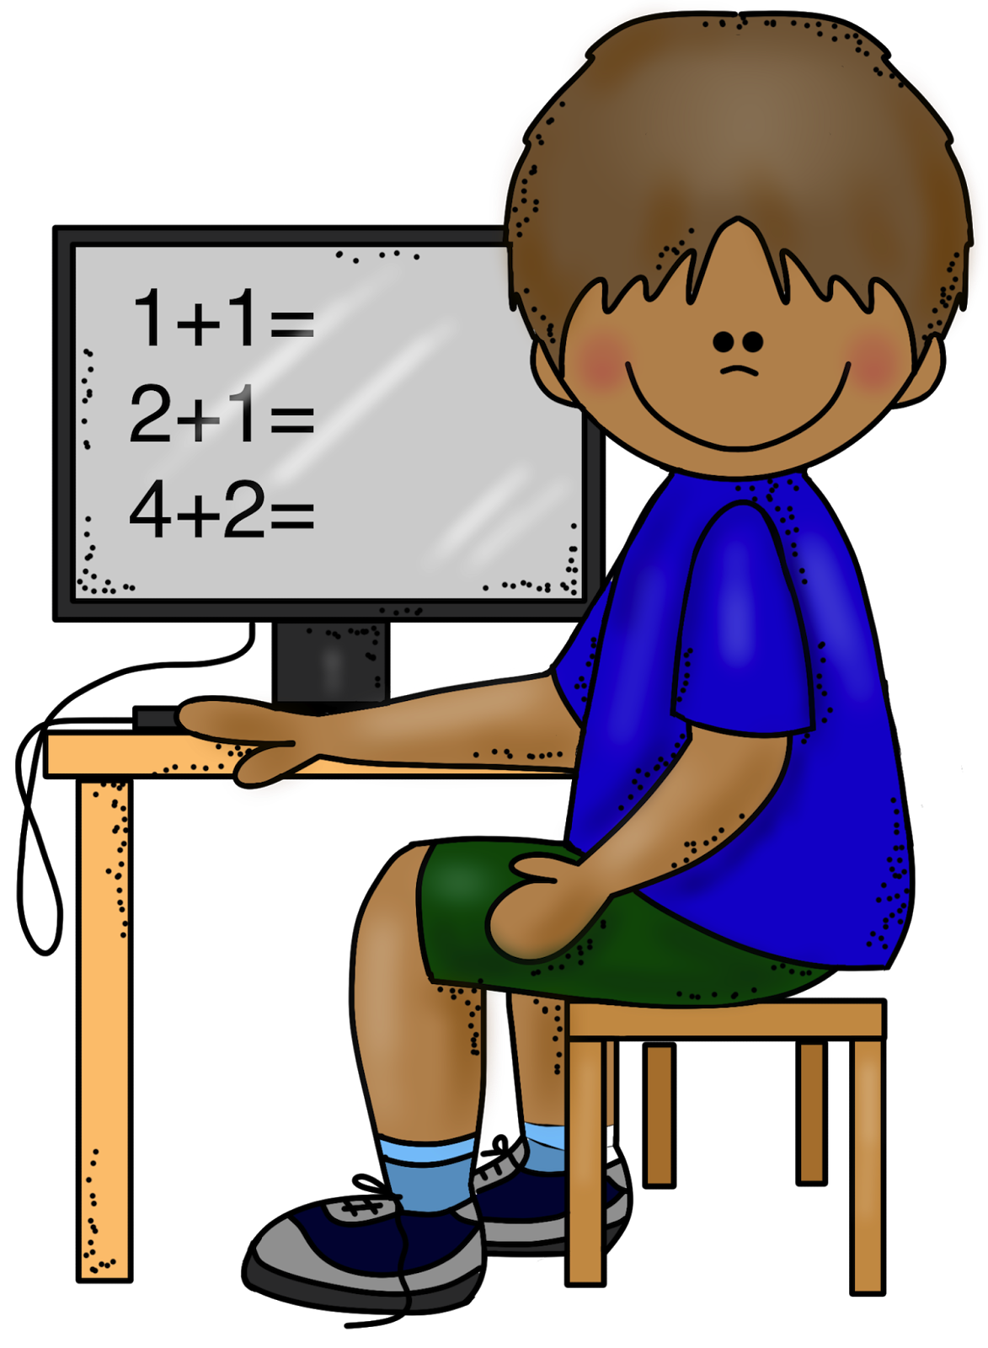



***R.B.D. 40047-5***

*Estimada comunidad educativa:*

*A continuación, podrán encontrar información correspondiente a la semana del 03 al 07 de Agosto, la cual le puede ser de utilidad para quienes cuidan a niñas y niños pequeños, los que suelen tener momentos de desregulación emocional (también llamadas “pataletas), las cuales pueden llegar a ser muy difíciles de enfrentar. Espero les sirva, ¡saludos! (Javiera Fierro, psicóloga).*

